
TELLIJA: | Elektrilevi OÜ |  | TÖÖPROJEKT
 | EPP-912204-1
 | LC2011
Vana-Madise kinnistu elektriliitumine,
Sarapuu küla, Otepää vald,
Valgamaa
Kontrollija: |  | Kaupo Maaten
 |  | Tel. 512 7053
 |  | E-post: K.Maaten@leonhard-weiss.com
Projekteerija: |  | Aap Erik
 |  | Tel. 53 090 199
 |  | E-post: A.Erik@leonhard-weiss.com
Nr |  |  |  | LC2011
Võru
2025

Asukoht
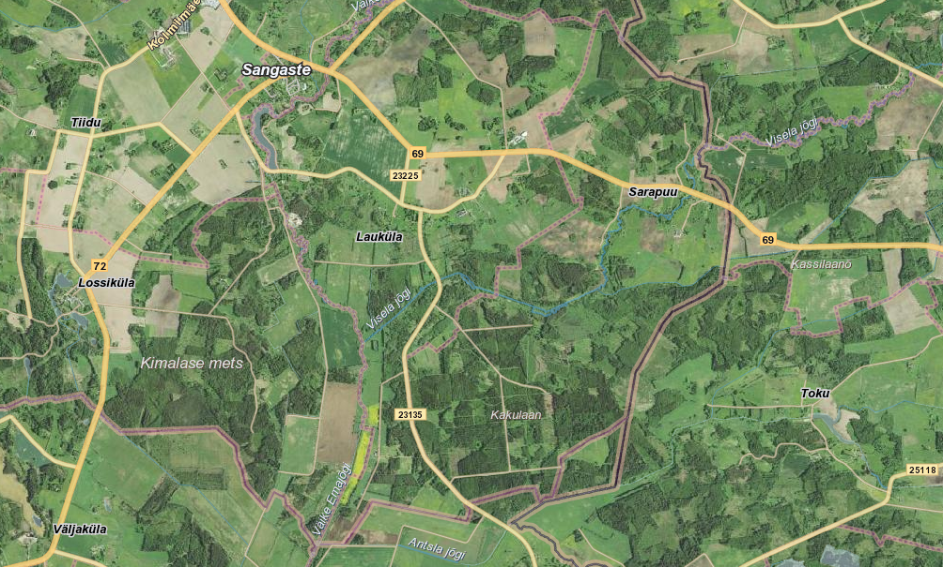
Joonis 1.1. Objekti asukoht Valgamaal.

Seletuskiri

Üldosa
Käesoleva projektiga on lahendatud Vana-Madise kinnistu elektriliitumine Sarapuu külas, Otepää vallas, Valgamaal. Toitealajaam Linda 110/10 kV, fiider: Koke.
Kaablitrasside projekteeritud (trassi)pikkused selguvad töömahtude tabelist ja asendiplaanilt, arvutuslikud pikkused (koos varuga) on esitatud asendiplaani joonistel, elektriskeemidel ja spetsifikatsioonis.
Projekteerimistöö aluseks on OÜ Elektrilevi lähteülesanne. Projekti koostamisel on aluseks võetud OÜ Elektrilevi „Nõuded elektrivarustuse projektidele“, „Ehitusseadus“, „Elektriohutusseadus” ning õigusaktid ja standardid:
- EVS-EN 61140:2016 Kaitse elektrilöögi eest. Ühisnõuded paigaldistele ja seadmetele;
- EVS-HD 60364-4-41:2017 Madalpingelised elektripaigaldised;
- EVS-HD 60364-4-43:2023 Ehitiste elektripaigaldised. Osa 4-43: Kaitseviisid. Liigvoolukaitse;
- EVS-HD 60364-4-443:2016 Ehitiste elektripaigaldised;
- EVS-HD 60364-5-54:2011 Madalpingelised elektripaigaldised;
- EVS-EN 50110-1:2023 Elektripaigaldiste käit;
- EVS-EN 50522:2010 “Tugevvoolupaigaldised nimivahelduvpingega üle 1kV”.
- EVS-EN 50522:2022 „Üle 1 kV nimivahelduvpingega tugevvoolupaigaldiste maandamine“
- EVS-EN 61936-1:2021“Tugevvoolupaigaldised nimivahelduvpingega üle 1kV ja alalispingega üle 1,5 kV. Osa 1: Vahelduvpinge”.

Seitse päeva enne liiniehitustööde algust on ehitajal kohustus võtta ühendust kinnistute valdajatega, teavitades neid tööde teostamisest nende maaüksusel ning arvestama nende tingimuste ja nõudmistega. Tööd teostatakse Elektrilevi OÜ Võru piirkonna varahalduriga kooskõlastatult, teavitatakse käidukorraldajat ja projektijuhti. Meetmed ohutuks tööks elektriseadmetel ja nende kaitsetsoonis määrata kindlaks tööjuhatuse koosolekul enne tööde alustamist. Ehitustöödel tekkinud küsimused ja probleemid, mida pole kajastatud käesolevas projektis või on ebaselged, lahendatakse töö käigus kooskõlastatult projekteerija ja tellijaga.
Tööd teostada vastavalt Eesti Vabariigis kehtivatele normatiividele ja seadustele ning kinni pidada töötervishoiu, tööohutuse ja elektriohutuse nõuetest. Järgida häid töötegemise tavasid.

NB! Tööd toimuvad järgmiste riigimaanteede kinnistutel ja kaitsevööndites:
- 23135 Väheru-Tagula-Lauküla tee km. 14,97-16,18
- 23130 Laksi-Vastsemõisa-Antsi tee km. 2,86

Tehniline lahendus
Lehemetsa alajaamast paigaldatakse uus keskpinge maakaabelliin kuni Vana-Madise kinnistule paigaldatava uue alajaamani. Alajaama juurde paigaldatakse liitumise jaoks uus liitumiskilp

KP kaabelliin
Tabel 2.1. KP maakaablid
Kaabli nr | Algus | Lõpp | Mark | L, m | Märkused
KPL244094 | AJ Lehemetsa | HK2303 | Al. 3x120 | 76 | Lahtine kaeve 27m, kinniselt 49m. Kogu ulatuses kaitsetorus.
KPL244094 | HK2303 | AJ16791 | Al. 3x50 | 2755 | Lahtine kaeve 2436m, kinniselt 319m. 750N torus paigaldada 403m ulatuses, 2033m lahtise kaevega või kündmisega ja kaitselindiga.
reservtoru | HK2303 | - | D160 | 6 | 2m lahtise kaevega, 4m ühiskaevises.

Vastavalt asendiplaani joonisele LC2011-1 rajada uued maakaabelliinid. Ristumisel teedega ning tee konstruktsioonielementidega paigaldada kaablid kinniselt teemaas vähemalt 1,5 m sügavusele. Teemaal ning teistel asendiplaanil osutatud aladel lahtise kaeviku meetodil paigaldataval osal paigaldada kaabel 750N rõngasjäikusega kaitsetorus. Haljasaladel väljaspool teemaad paigaldada kaablid min. 0,7 m sügavusele. Ritsimetsa maaüksusel on ka nõutud kaabli paigaldussügavus 1,2m. Visela jõe silla konstruktsioonide all on nõutud sügavus 3 meetrit silla konstruktsioonidest. Sügavuse nõue kehtib lisaks horisontaalselt kolme meetri kaugusele silla konstruktsioonidest.
Asendiplaani joonisel osutatud asukohtades rajada kaablitrass kinnisel meetodil vastavalt joonisel esitatud märkustele. Kinnisel meetodil rajatavat kaablitrassi märkelindiga ei tähistata.
Ilma kaitsetoruta paigaldusel võib kaabli paigaldada kündmisega. Sellisel juhul ei ole kaablit tarvis paigaldada liivapadjal. Muus osas kaitselindiga paigaldusel paigaldada kaabel liivapadjas. Kogu võimalikus ulatuses tähistada kaabel märkelindiga, mis paigaldada kaablist 30cm kõrgemale.
Ristumisel muude maa-aluste tehnorajatistega tagada nõutavad vahekaugused ja kaevata käsitsi. Paigaldatud kaablite paiknemine looduses kanda teostusjoonisele.
NB! Teadaolevad tehnotrasside sügavused on toodud asendiplaani joonisel. Kui märge sügavuse kohta puudub, pole viidatud tehnovõrgu sügavus teada. Sellisel juhul tuleb sügavus välja selgitada enne töödega alustamist tehnovõrgu omaniku või tema esindaja juuresolekul.
Tabel 2.2 Nõutud vahekaugused maanteest ja tee konstruktsiooni elementidest
Vähim sügavus teemaal, mulde nõlvast kuni 1 m kaugusel | 1,2 m
Vähim sügavus teemaal, mulde nõlvast kaugemal kui 1 m või kraavi põhjas | 1,0 m
Vähim sügavus teemaal ristumisel kraaviga, kraavi või muu vooluveekogu ning truubi põhjast | 1,0 m
Vähim kaugus teemaal paiknevast truubist ja truubi otsast | 2,0 m
Avatud kaeviku vähim kaugus teemaal paikneva kraavi välisnõlvast | 1,0 m
Avatud kaeviku vähim kaugus tee nõlva alumisest joonest | 1,0 m
Avatud kaeviku vähim kaugus teekattest mulde nõlva puudumisel | 3,0 m

Olemasoleva madalpinge harukilbi 401MPHK taha paigaldada usu soklil keskpinge harukilp HK2303. Kilp paigaldada tagaküljega vastu madalpinge harukilbi tagakülge.

MP liinid ja kilbid

Tabel 2.3. MP maakaablid
Kaabli nr | Algus | Lõpp | Mark | L, m | Märkused
MPL431303 | AJ16791 F1 | LK231441 | Al. 4G120 | 4 | Lahtise kaevega ja kaitselindiga.

Vastavalt asendiplaani joonisele IP6720-1 rajada uue maakaabelliin. Haljasalal paigaldada kaabel min. 0,7 m sügavusele ja liivapadjal. Kaabel on mõeldud tööde käigus paigaldatava uue soklil liitumiskilbi LK231441 toiteks. Kaabel tähistada kogu võimalikus ulatuses märkelindiga. Liitumiskilp paigaldada tagaküljega alajaama poole, kilbist paigaldada reservtoru ulatusega 2 meetrit tarbija kaabli tarbeks.
Paigaldatud kaabli ja kilbi paiknemine looduses kanda teostusjoonisele.

Alajaamad

Vana-Madise maaüksusele paigaldada uus komplektalajaam 1VM250 koos 50kVA trafoga. Alajaama ei ole tarvis bilansiarvestit ega kontsentraatorit.

Komplektalajaama väliskesta ümber tuleb paigaldada kiviplaadid minimaalse küljepikkusega 0,6 m tasandatud ja plaatvibraatoriga tihendatud mineraalsele aluspinnale killustikpadjal. Kiviparketist omakorda vähemalt 0,2 m ulatuses peab olema plaatvibraatoriga tihendatud mineraalne pind kiviparketiga analoogse kõrgusmärgiga, tagamaks pinnase püsivuse ning alajaama ja kiviparketi püsimise sellel. Kiviparketi ülemine serv peab olema alajaama kõrgusmärkidega samal kõrgusel.
Paigaldada vajalikud S1-tüüpi tabalukud.

Maandamine ja maanduspaigaldised
Alajaama maanduse ehitamisel on soovitav kasutada 4-5 m pikkusi varrasmaandureid, mis ühendada omavahel vaskjuhtmega Cu25. Maandusvarraste vahekaugus peab olema vähemalt kahekordne varda pikkus. Ümber alajaama 1 m kaugusele ja 0,3 m sügavusele ning 2 m kaugusele ja 0,5 m sügavusele rajada potentsiaaliühtlusti vaskjuhtmega Cu25. Maandusseadme erinevad kiired ja potentsiaaliühtlusti ühendada peamaanduslatile eraldi. Maa sees olevad maandusseadme ühendused teha keevitamisega või pressliidetena.
Lubatud puutepinge vastuvõetavaks väärtuseks kestva maaühenduse korral tuleb lugeda 80 V, mahtuvusliku maaühendusvoolu suuruseks 1-faasilise maaühenduse korral ELV keskpingevõrgus 10 A ning maanduspingeks kahekordne arvutuslik puutepinge väärtus. Seega näiteks kohtades, kus inimesed võivad liikuda paljajalu (mänguväljakud, puhkealad, ujumiskohad, laagripaigad, õuealad), mingit lisatakistust inimkeha takistusele lisaks ei arvestata ja masti maandustakistus ei tohi olla üle 16 Ω. Seda väärtust on soovitatav kasutada ka kariloomade söötmis- ja jootmiskohtades paiknevate mastide puhul. Ülejäänud paikades, kus lisatakistustega arvestamine on võimalik (eelkõige jalatsitest tulenev lisatakistus 1000 Ω, aga ka pinnase eritakistust ρE arvestav lisatakistus), tuleb seda alati teha. Standardi EVS-EN 50341 alusel arvutatud maandustakistuste väärtused erinevatele pinnase eritakistustele (arvestatud jalatsite lisatakistusega 1000 Ω):
- pinnase eritakistuse ρE < 200 Ωm korral või kui pinnase kohta andmed puuduvad – 25 Ω
- suuremate pinnase eritakistuste korral:
  - ρE=500 Ωm – 30 Ω
  - ρE=1000 Ωm – 35 Ω
  - ρE=2000 Ωm – 45 Ω
  - ρE=4000 Ωm – 70 Ω

Madalpinge kilbile nõutav kordusmaanuds tavaolukorras on maandustakistusega kuni 100 Ω. Keskpinge harukilbile nõutav maanduspaigaldise maandustakistus on kuni 16 Ω.

Tähistused
Tähistuste paigaldamisel pidada kinni kehtiva dokumendi P346 - (0,4…20) kV võrgustandardi osa nr 10 “Identifitseerimine ja tähistamine” nõuetest.

2.2.8 Demontaaž
Utiliseerimine korraldada läbi utiliseerimist teostavate ettevõtete vastavalt juhendile Mittevajaliku vara ja tagastuvate elektriseadmete käsitlemise protseduur (J3106) ning utiliseeritav ja tagastuv materjal dokumenteerida vastavalt Elektrilevi OÜ poolt kehtestatud korrale.

Taastamine
Ehitus- ja demonteerimistööde käigus tekkinud kahjustuste ulatus sõltub ehitusajast. Ehitajal lasub kohustus taastada tööde käigus kahjustada saanud pinnas, siluda ja täita mehhanismide poolt tekitatud jäljed ning demonteeritud liini mastiaugud, samuti vajunud pinnasega kaablitrass. Kõlvikult koristada tööde käigus tekkinud ehitusjäätmed ja muu ehituspraht (traadi jupid, RB tükid vms.). Rööbaste tekitamisel tööde käigus tuleb need pärast töid siluda.
Taastada tööde käigus rikutud haljastus Transpordiameti maadel ning nähtavalt hooldatavatel alade, orienteeruv maht 400m².

Ehitustööde dokumenteerimine ja järelevalve
Ehitustööde dokumenteerimisel lähtuda Eesti Vabariigi “Ehitusseadustikust” ja Elektrilevi elektripaigaldise kasutuselevõtu protseduurist. Ehituse järelevalvet teostab elektrivõrgu käidukorraldaja. Kõik kõrvalekalded projektist kooskõlastada tellija ja projekteerijaga ning fikseerida kirjalikult.

Käidujuhend
Käesoleva projekti järgi ehitatavate elektripaigaldiste käidul kasutada Elektrilevi OÜ varem kehtestatud käidujuhendeid.

Spetsifikatsioon
Tabel 6.1. Põhimaterjalide ja seadmete spetsifikatsioon.
Nr | Nimetus | Mark | MÜ | IP4886 | LC2011 | MÄRKUSED
1 | Komplektalajaam | 1VM250 | kmpl |  | 3
2 | Trafo | 50kVA 21(10,5)/0,41kV | kmpl |  | 1
3 | Kiviparkett | 60x60cm plaadid | tk
4 | Killustik | 16-63 | m³ |  | 10
5 | Alajaama maanduskomplekt | juhtmed, klemmid, vardad | kmpl |  | 1
6 | Kruus¹⁾ |  | m³ |  | 7
7 | Kaabel 24 kV | Al. 3x120 | m | 85
8 | KP kaabli siseotsamuhv | Al. 3x120 kaablile | kmpl | 2
9 | Kaabel 24 kV | Al. 3x50 | m |  | 2850
10 | KP kaabli siseotsamuhv | Al. 3x50 kaablile | kmpl |  | 2
11 | KP kaabli jätkumuhv | Al. 3x50 kaablile | kmpl |  | 5 | Arvestatud 500m trumliga
12 | Nurkpistik | Al. 3x120 kaablile | kmpl | 2
13 | Nurkpistik | Al. 3x50 kaablile | kmpl |  | 2
14 | Keskpinge harukilp |  | kmpl | 1
15 | Kilbi maanduspaigaldis | juhe, klemmid, vardad | kmpl | 1
16 | Kilbi tähistused |  | kmpl | 1
17 | Kaablikaitsetoru | Ø160 1250 N | m | 49 | 319
18 | Kaablikaitsetoru | Ø160 750 N | m | 33 | 403
19 | Kaabel 1 kV | Al. 4G120 | m |  | 8
20 | Kuumkahanev sõrmik | 4x120 kaablile | tk |  | 2
21 | Kaabli kaitselint |  | m |  | 2037
22 | Märkelint (varuga) |  | m | 35 | 2500
23 | Liiv kaablikaevisesse |  | m³ |  | 122 | Kündmisel liivapatja ei tehta.
24 | Soklil arvestikilp | tüüpskeem 1A 63A | kmpl |  | 1
25 | Arvesti | P2P, otsemõõtmine | kmpl |  | 1
26 | Kergkruus | Kilbi sokliosa täiteks | L |  | 10
27 | Kilbi tähistused |  | kmpl |  | 1
28 | Liitumiskilbi võti | metallist | tk |  | 1
29 | Kilbi maanduspaigaldis | juhe, klemmid, vardad | kmpl |  | 1
30 | Kasvumuld ja muru/heinaseeme |  | m³ | 3 | 37 | Muruseemne kulu ca 25g/m2
¹⁾Materjalide kogused võivad muutuda sõltuvalt pinnasest ja tööde teostamise iseloomust
*On lubatud asendamine ELV poolt heaks kiidetud vähemalt samaväärsete toodetega

JOONISTE LOETELU

Joonis LC2011-1. Asendiplaanid

Joonis LC2011-2. Elektriskeemid

Joonis LC2011-3. Seadmete paigutused

Joonis LC2011-4. Pikiprofiilid

